Національний технічний університет України

«Київський політехнічний інститут імені Ігоря Сікорського»

Кафедра автоматизації проектування

 енергетичних процесів і систем

**Звіт**

**з циклу лабораторних робіт**

**з дисципліни**

**„Обробка потокової інформації”**

Лабораторна  робота № 3

Реалізація алгоритму резервуарної вибірки

Виконала: **Юрченко Богдана**

Студентка групи:   **ТВ-01 мп**

Перевірив викладач: **Іван Матичин**

Київ - 2021

Завдання: Написати програмну реалізацію алгоритму резервуарної вибірки (Reservoir Sampling).

В рамках даної роботи було зроблено :

змінено код консьюмера, розробленого в рамках лабораторної роботи 2.

Кроки виконання :

1. Були запущені контейнери із zookeeper i kafka за допомогою докеру та докер-компоуз (аналогічно до першої роботи).

Виконання команд для створення топіку users_auth.

kafka-topics.sh --create --zookeeper zookeeper:2181 --replication-factor 1 --partitions 1 --topic users_auth

Код консьюмера, що є підписаним на на створений топік і просто виводить отримані повідомлення в консоль :

Перероблений консьюмер, що вибирає 10 значень потоку алгоритмом резервуарної вибірки :

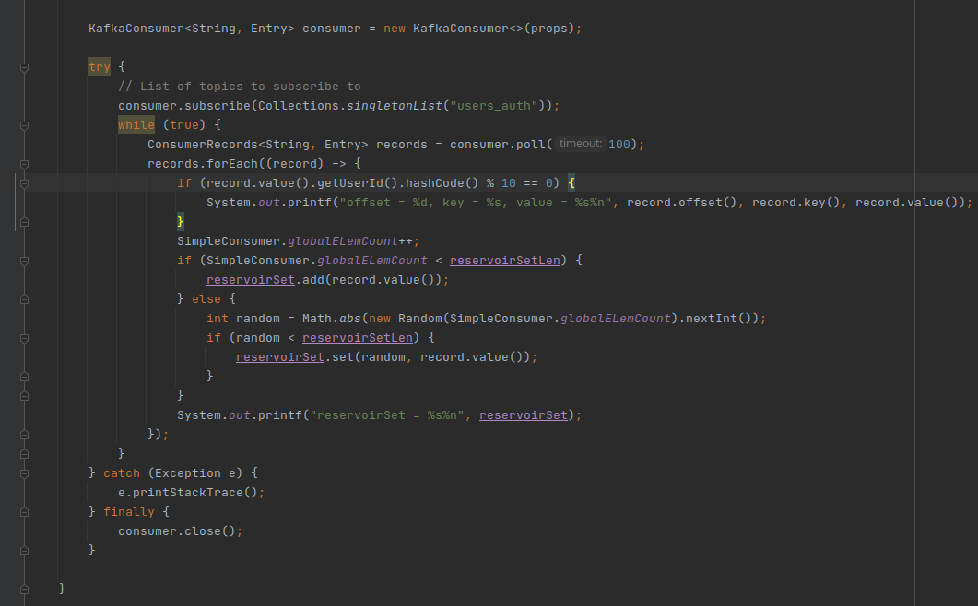

Результат роботи консьюмера

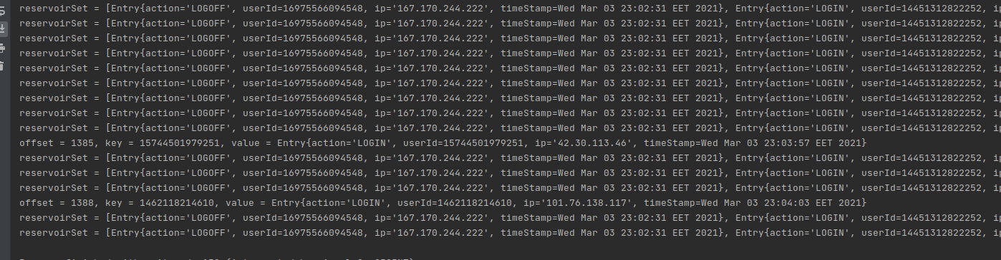

Після виконання роботи - зупинити контейнери

